Муниципальное бюджетное образовательное учреждение

«Средняя общеобразовательная школа №23 с. Новозаведенного»

Георгиевского городского округа Ставропольского края

**Оценка состояния дуба черешчатого**

**в заказнике «Сафонова дача»**

Автор: Лазоренко Надежда Ярославовна, 10 класс

Руководитель: Писаренко Надежда Ивановна

с. Новозаведенное, 2020

**Оглавление**

Введение \_\_\_\_\_\_\_\_\_\_\_\_\_\_\_\_\_\_\_\_\_\_\_\_\_\_\_\_\_\_\_\_\_\_\_\_\_\_\_\_\_\_\_\_\_\_\_\_\_\_\_\_\_\_\_\_\_\_\_\_\_\_\_3

1.Обзор литературы\_\_\_\_\_\_\_\_\_\_\_\_\_\_\_\_\_\_\_\_\_\_\_\_\_\_\_\_\_\_\_\_\_\_\_\_\_\_\_\_\_\_\_\_\_\_\_\_\_\_\_\_\_\_\_3

2.Физико-географические условия района исследования\_\_\_\_\_\_\_\_\_\_\_\_\_\_\_\_\_\_\_\_\_\_\_\_4

3.Методика исследований\_\_\_\_\_\_\_\_\_\_\_\_\_\_\_\_\_\_\_\_\_\_\_\_\_\_\_\_\_\_\_\_\_\_\_\_\_\_\_\_\_\_\_\_\_\_\_\_\_\_5

4.Результаты исследований\_\_\_\_\_\_\_\_\_\_\_\_\_\_\_\_\_\_\_\_\_\_\_\_\_\_\_\_\_\_\_\_\_\_\_\_\_\_\_\_\_\_\_\_\_\_\_\_\_7

5.Выводы \_\_\_\_\_\_\_\_\_\_\_\_\_\_\_\_\_\_\_\_\_\_\_\_\_\_\_\_\_\_\_\_\_\_\_\_\_\_\_\_\_\_\_\_\_\_\_\_\_\_\_\_\_\_\_\_\_\_\_\_\_\_\_17

6.Список литературы\_\_\_\_\_\_\_\_\_\_\_\_\_\_\_\_\_\_\_\_\_\_\_\_\_\_\_\_\_\_\_\_\_\_\_\_\_\_\_\_\_\_\_\_\_\_\_\_\_\_\_\_\_\_18

7.Приложение \_\_\_\_\_\_\_\_\_\_\_\_\_\_\_\_\_\_\_\_\_\_\_\_\_\_\_\_\_\_\_\_\_\_\_\_\_\_\_\_\_\_\_\_\_\_\_\_\_\_\_\_\_\_\_\_\_\_\_20

**Введение**

**Актуальность темы.** В последние десятилетия доля дубовых насаждений в заказнике «Сафонова дача» неуклонно снижается. Этому процессу способствуют многочисленные факторы: аномальные метеорологические условия; вспышки массового размножения насекомых; грибные, бактериальные, вирусные инфекции. Все эти факторы ведут к потере биологической устойчивости дубовых насаждений, снижению их полезных функций, к распространению патологических явлений в лесу.

**Объект исследований:** дуб черешчатый.

**Предмет исследований:** состояние дуба черешчатого.

**Цель:** дать оценку экологического состояния дуба черешчатого в заказнике «Сафонова дача».

**Задачи:**

1. Изучить санитарное состояние дубовых насаждений.
2. Выявить наиболее существенные патологии дуба черешчатого.
3. Установить основных вредителей дубового древостоя.

**Практическая значимость** работы состоит в том, что полученные результаты могут быть использованы в практике санитарно-лесопатологического мониторинга и позволят дать оценку современного состояния групп вредителей в дубовых насаждениях заказника «Сафонова дача».

**1.Обзор литературы**

В Ставропольском крае отдельные факты ухудшения состояния дубовых насаждений отмечались еще в середине XIX столетия, однако не носили массового и повсеместного характера. За последние 100 лет на территории края усыхания дубовых насаждений повторялись примерно 7 раз с периодичностью в 25 - 30 лет (Курненкова, 1998). Всего в крае зарегистрированы 4 волны массового усыхания дубрав. Этот процесс описали в своих работах многие ученые (Ибрагимов, Воротников, 1981; Новосельцев, Бугаев, 1985; Калиниченко, 2000). В настоящее время большинство дубрав Ставропольского края представлены порослевыми древостоями с преимущественным участием дуба черешчатого *Quercus robur* L*.* приспевающего, спелого и перестойного возраста. На фоне общего депрессивного состояния популяций дуба, обусловленного комплексом разных причин, действующих в различных комбинациях во времени, в дубовых древостоях получили широкое распространение гнилевые, некрозные, раковые заболевания, а также поражения насекомыми вредителями. У популяции дуба черешчатого, как ни у одной другой отечественной породы, распространены аномальные формы ствола (Воронцов, 1978). Значительная часть этих аномалий имеет патологические последствия для деревьев, что способствует снижению их конкурентоспособности и жизнеспособности.

Существует множество научных выводов и заключений о причинах массовой гибели насаждений дуба в Ставропольском крае. К таким причинам относят в основном неблагоприятные экологические факторы (морозы, засухи, колебания солнечной активности, инвазии вредных насекомых, болезни, загрязнение окружающей среды, глобальные изменения климатических условий). Изучению состояния дубрав в Ставропольском крае, причин их деградации в разные периоды, посвящены работы многих авторов (Мурзов, 1968,1974; Михайлов, 1962, 1963; Тимофеев, 1966; Гурьев,1970; Мурзов, Глебов, Кузнецов, 1986; Николаев, 1988; Глебов, Верхунов, Урмаков, 1998; Яковлев, 1999; Краснов, 2004; Петров, 2004 и др.). Исследователи подчеркивают неравнозначное влияние отдельных экологических факторов на состояние дубрав. В целом имеющихся выводов по данному вопросу недостаточно для обоснования комплекса мер по улучшению состояния насаждений дуба, в частности путем проведения рубок ухода в средневозрастных и приспевающих насаждениях.

**2.Характеристика района исследования**

Государственный природный заказник краевого значения «Сафонова дача» образован постановлением Губернатора Ставропольского края от 25.08.1998 № 608, постановлением Правительства Ставропольского края от 12.08.2011 № 315-п. Заказник «Сафонова дача» расположен на территории Георгиевского лесничества, и имеет биологический профиль. Площадь заказника — 3236,39 га. Почвы представлены черноземами мощными, темно-серыми лесными и лугово-черноземными. Заказник предназначен для сохранения и восстановления лесного природного комплекса поймы рек Кума и Подкумок, сохранения и воспроизводства на его территории растений, включенных в Красную книгу Ставропольского края, а также объектов животного и растительного мира, ценных в хозяйственном, научном и культурном отношении. На территории заказника выделяются 5 типов леса: пойменная грабово-ясеневая дубрава, влажная пойменная дубрава, свежая пойменная берестовая дубрава, сырой пойменный ивовый сугрудок, влажный пойменный дубово-тополевый груд(Лесозозяйственный регламент…, 2019).

По агроклиматическому районированию Ставропольского края территория заказника относится к зоне неустойчивого увлажнения, которая характеризуется резко континентальным климатом, недостаточным увлажнением, умеренно-теплым сухим летом, умеренной зимой и длительным вегетационным периодом. Средняя температура июля **+**21,5°С, средняя температура января **-**5°С. Среднегодовое количество осадков составляет 480 мм. Господствующими ветрами являются восточные. При низкой влажности и скорости ветра более 15м/сек они вызывают пыльные бури. Число дней с сильным ветром составляет до 36.

В почвенном покрове преобладают черноземы обыкновенные, каштановые и темно-каштановые почвы преимущественно карбонатные средне- и тяжелосуглинистого механического состава.

Территория заказника, на которой проводились исследования по данной теме, входит в состав Георгиевского лесничества. **Растительный мир заказника:** дуб, ясень, клен, граб, лекарственные растения – тысячелистник, душица, зверобой, пустырник и реже девясил. Особо охраняется ландыш закавказский, занесенный в Красную книгу Ставропольского края. **Животный мир:**заяц-русак, лисица, кабан. На территорию «Сафоновой дачи» в 2011году, в целях восстановления популяции копытных, завезены 20 благородных оленей из Алтайского края. В заказнике проводится уникальная работа по их разведению в полувольных условиях. В 2016 году 13 особей благородного оленя были переселены из вольера заказника «Сафонова дача» и выпущены в естественную среду обитания в заказнике «Дебри».

Древесные насаждения заказника различны по своему составу:10Днн,8Д2ЯО, 4Бр2Днн4БярГШ, возраст 23-86 лет, бонитет 3, полнота 0,6-0,7. Обследуемый лесной массив относится к лесам I категории, поэтому в нем ведутся только рубки ухода. По сведениям, полученным в администрации лесничества, рубки ухода в зоне исследований не проводились несколько лет. Основными лесообразующими породами являются дуб черешчатый (Quercus robur L.), граб обыкновенный (Сarpinus betulus L.), ясень высокий (Fraxinus excelsior L.), берест(Ulmus campestris), клен остролистный (Acer platanoides L.), вяз мелколистный (Ulmus parvifolia L.), тополь белый (Populus alba L.). Древостой со слабым развитием второго яруса с большим количеством сухостойных деревьев и деревьев с сухими ветвями в кроне. Подлесок образуют: лещина обыкновенная (Corylus avellana L.), терн колючий (Prunus spinosa L.), бузина черная (Sambucus nigra L.), боярышник обыкновенный (Crataégus laevigata L.), кизил обыкновенный (Cоrnus mas L.), свидина белая (Swida alba L.), бересклет бородавчатый (Euonymus verrucosus L.), калина обыкновенная (Viburnum opulus L), крушина ломкая (Frangula alnus L.), жимолость лесная (Lonicera xylosteum L.) (О государственном природном заказнике краевого значения «Сафонова дача», 2011).

**3.Методика исследований**

Оценка жизненного состояния дубовых насаждений проводилось в течение 2018-2020гг на территории заказника «Сафонова дача» (рис.14 приложение 6). Подавляющая часть дубовых насаждений заказника (85 %) имеет порослевое происхождение. Порослевые низкоствольные дубы сильнее поражаются некрозами ветвей, поперечным раком стволов, морозобойными трещинами и, как следствие, гнилями стволов и ветвей. Они же более чувствительны к воздействию отрицательных внешних факторов. Лесопатологическое обследование проводилось на временных пробных площадках детальным и рекогносцировочным методом (по маршрутным ходам) по рекомендацииям Е. Г. Мозолевской и др. (Мозолевская, Соколова, Трофимов, 1985). (Болезни и вредители в лесах России, 2004; Мозолевская 1986, Мозолевская, 1984). Распространенность (встречаемость) заболевания на живых деревьях оценивали, как отношение числа учтенных больных живых деревьев к общему числу учтенных живых деревьев в составе древостоя (Дунаев 2009, Болезни и вредители в лесах России 2004; Мозолевская,1984). Состояние деревьев дуба на пробных площадках определялось в соответствии со шкалой категорий состояния деревьев (Санитарные правила в лесах РФ, 1992). Оценку устойчивости дубовых насаждений проводили, используя шкалу оценки биологической устойчивости насаждений, по трем классам биологической устойчивости (Шкала оценки биологической устойчивости насаждений (по данным МЛТИ).., 2007). На пробных площадках с визуально видимыми поражениями дуба проводили энтомологическое, микологическое обследование и учет встречаемости различных патологий ствола.Для выявления насекомых-вредителей и грибов использовали общепринятые методы в энтомологии и микологии (Дунаев, 1999, 2009; Калугина, 2006).

Для лесопатологического обследования в кварталах 9, 15, 40, 44 были выбраны четыре пробные площадки 50м×50м (приложение 1, рис. 1).

Площадка №1: тип лесонасаждений – дубово – ясеневые, преобладающие породы – дуб черешчатый (Quercus robur L.) и ясень высокий (Fraxinus excelsior L.). Формула древостоя 5ДНН3ЯО1КЛП. Почва – темно-серые суглинки, возраст – 50 лет, полнота 0,7, средний диаметр – 14,6 см, бонитет – 3. Подрост состоит из клена остролистного (Acer platanoides L.), ясеня высокого (Fraxinus excelsior L.). Подлесок включает в себя свидину белую (Swida alba L.), жимолость татарскую (Lonicerata tarica), бирючину обыкновенную (Ligustrum vulgaris).

Площадка №2: тип насаждений дубово-ясенево - кленовые. Формула древостоя 8ДНН2ЯО+КЛП. Преобладающие породы – дуб черешчатый (Quercus robur L.) и ясень высокий (Fraxinus excelsior L.). Почва – темно-серые суглинки, возраст – 55 лет, средний диаметр 18,8 см, полнота – 0,8, бонитет 4. Подрост представлен кленом остролистным (Acer platanoides L.), хорошей жизнеспособности. Подлесок представлен свидиной белой (Swida alba L.).

Площадка №3**:** тип насаждений дубово-кленовые. Формула древостоя 7ДНН3КЛП. Преобладающие породы – дуб черешчатый (Quercus robur L.) и клен остролистный (Acer platanoides L.). Почва – темно-серые суглинки, возраст – 50 лет, средний диаметр – 8,7см, полнота древостоя – 0,6, бонитет – 3. В подлеске представлены лещина обыкновенная (Corylus avellana L.), клен остролистный (Acer platanoides L.), и бересклет бородавчатый (Euonymus verrucosus L.).

Площадка №4: тип насаждений дубово-грабовые-берестовые с подростом клена лещиново-бересклетовый. Формула древостоя 4ДНН+2ГШ+БР. Почва – темно-серые суглинки, возраст – 50-60 лет, средний диаметр – 22,9 см, полнота древостоя – 0,7, бонитет – 3. Подлесок представлен кизилом обыкновенным (Cоrnus mas L.), свидиной белой (Swida alba L.), бересклетом бородавчатым (Euonymus verrucosus L.).

**4.Результаты исследований**

Степень жизнеспособности, или категория состояния, деревьев в насаждении является одним из важнейших показателей жизнеспособности всего древостоя в целом и перспектив его дальнейшего развития и существования. По результатам проведенного рекогносцировочного обследования нами был определен класс биологической устойчивости (жизнеспособности) дубовых насаждений (приложение 1, таблица 1).

Внешне здоровых дубов 1 класса биологической устойчивости на всех пробных площадках зафиксировано 48,8%. Наибольший процент жизнеспособных насаждений без внешних признаков патологии выявлен на пробной площадке №3 (59,7%). Меньше всего здоровых насаждений на пробной площадке №1 (38,2%). Насаждения II класса биологической устойчивости составили 38,1%. Дубовые насаждения III класса биологической устойчивости, потерявшие жизнеспособность, составили 13,1%. Таким образом, на исследуемых площадках, дубовые насаждения можно отнести ко второму классу биологической устойчивости, т.е. с нарушенной устойчивостью поэтому они являются фондом выборочных санитарных рубок (Царалунга, 2003).

На пробных площадках нами учитывался валеж - как признак захламленности дубовых насаждений. Наибольшее количество валежа 20 % было отмечено на первой пробной площадке и несколько меньше 18,7 % на второй пробной площадке, на третьей и четвертой 12% и 15% соответственно (рис 2. приложение 2).

В процессе полевых обследований дубовых древостоев мы детально изучали состояние комлевой части каждого из учитываемых живых деревьев дуба. Для этого мы распределили деревья на три группы учета: первая группа - деревья с благополучным состоянием комлевой части, вторая группа - одноствольные деревья и стволовые и комлево-стволовые двойчатки и тройчатки с пнями и дуплами в комлевой части, третья группа - деревья клоновых биогрупп с общей гнездовой полостью, комлевыми дуплами и пнями (рис. 3 приложение 2). Полученные результаты по каждой группе учета представлены на рис 1.

Рис. 1. Распределение деревьев дуба по группам учета в заказнике «Сафонова дача»

Доля деревьев 1-ой группы учета (см. табл. 1), т. е. деревьев с благополучным состоянием комлевой части, в обследованных древостоях составляет 27,0%. Доля деревьев 2-ой группы учета составляет 26,0%, 3-ей группы учета – 15,5%. Суммарная доля деревьев 3-ей и 2-ой учетных групп, т. е. деревьев с неблагополучным состоянием комлевой части вследствие лесохозяйственной деятельности, в обследованных древостоях составляет 41,5% .

Из патологических признаков комлевой части ствола, обнаруженных на деревьях дуба на обследованных участках, лидируют незаросшие комлевые дупла от 0,3 до 36% рис. 2.

Рис. 2. Дифференциация комлевых дупел по диаметру ствола

Комлевое дупловозникает, как правило, при отмирании, обломе или удалении в процессе рубки одного из стволов «порослевого куста» в комлевой его части (рис. 4 приложение 2). Для дуба данная патология и данный патологический признак крайне важны, поскольку 80 % отечественных дубрав имеют порослевое происхождение и к приспевающему возрасту в таких древостоях комлевые дупла (и соответственно комлевая гниль) являются наиболее распространенным патологическим признаком.

На ПП № 4 количество таких деревьев составило 60%, на ПП № 2 более 30%. Дифференцируя комлевые дупла по относительному диаметру, мы видим, что преобладают дупла с поперечником порядка ½ диаметра ствола. Это означает, что такое дупло уже не зарастет, а в комлевой части ствола имеется хорошо развитая стволовая гниль. Деревья с такой необратимой патологией, нежизнеспособны и подлежат выбраковке при проведении выборочных рубок. По сведениям В. В. Царалунга, данный вид патологии является наиболее характерным для дубов порослевого происхождения, когда комлевое дупло возникает в результате отмирания, облома или удаления в процессе рубки одного из стволов порослевого куста в комлевой его части. Опасность для дерева комлевого дупла заключается в том, что оно является окном для проникновения в растительный организм болезнетворных начал и вредителей (Воронцов, 1978).

Водяными побегами считаются побеги, появившиеся на стволе дерева из спящих почек (рис. 5 приложение 2). На исследуемых пробных площадках в дубовых насаждениях были выявлены деревья с водяными побегами рис. 3. причем у деревьев с комлевыми дуплами они встречаются более часто, что свидетельствует о существенном ослаблении дерева.

Рис.3. Встречаемость водяных побегов на пробных площадях

Мы выяснили, что на дубах чаще встречаются массовые водяные побеги на стволе (от 0,4% до 3,2%), чем единичные 0,2%.

Количество деревьев, у которых отмерла часть скелетных ветвей, составляют на пробных площадках от 3,5 % до 15,7 % рис.4.

Рис.4. Встречаемость патологии, усохшие скелетные ветви.

Среди деревьев дуба с усохшей вершиной чаще встречаются деревья с отмершей половиной и более рис.5.Суховершинностьдуба может иметь как инфекционное, так и неинфекционное происхождение. В любом случае непосредственной причиной отмирания верхней части ствола или скелетных ветвей является некроз проводящих тканей, происходящий либо в результате закупорки сосудов, либо вследствие нехватки питательных веществ (Царалунга, 2015).

Рис. 5. Встречаемость патологии, усохшая вершина.

Отмирание усохшей вершины (в нашем случае от 0,4% до 6,5%), как правило, сопровождается еще рядом патологических признаков (плодовые тела дереворазрушающих грибов, раковые опухоли), которые характеризуют нежизнеспособность дерева (рис. 6,7 приложение 3).

При исследованиях аномальной формы ствола мы исследовали только те аномальные формы, которые действительно являются патологичными и влияют на жизнеспособность дерева (рис.8 приложение 3). Количество деревьев с патологией формы стволаварьирует в диапазоне (от 0,3% до 5,1%) таблица 1.

Таблица 1

Встречаемость деревьев дуба с патологией формы ствола в заказнике «Сафонова дача»

|  |  |  |  |  |
| --- | --- | --- | --- | --- |
| Патология формы ствола | № пробной площадки, кол-во, % | | | |
| 1 | 2 | 3 | 4 |
| Многостволие | 8/ 1,4 | 9 / 2,5 | 7/ 2,0 | 16 / 5,1 |
| Срастание стволов | – | 2 / 1,0 | 1 / 0,4 | 2 / 1,1 |
| Толстые скелетные ветви | 2 / 0,5 | – | 6 / 1,9 | 5 /2,7 |
| Сильное искривление ствола | 3 / 0,5 | 3 / 0,5 | 4 / 0,8 | 1 / 0,2 |
| Наклон | 2/0,3 | 2/0,9 | 13/1,7 | 7/2,2 |
| Итого | 15 / 2,7 | 16 / 4,9 | 31 / 6,8 | 31/11,3 |

Среди патологий, обнаруженных нами на пробных площадках, наиболее часто встречаются разнообразные формы многостволия – от 1,4 % до 5,1 %. Второй по распространению патологией ствола являются толстые скелетные ветви (0,5–2,7 %), отходящие под прямым углом. На пробных площадках редко встречалась такая патология ствола, как срастание (0,4-1,1 %). Такая патология, как искривление, на данных пробных площадках встречалась крайне редко (0,2–0,8 %). Согласно исследованиям И.И. Журавлева, у 30–50 % деревьев искривление свидетельствует о наличии скрытой стволовой гнили.

Морозобойные (морозные) трещинывозникают на живых деревьях в результате неравномерного термического сжатия или расширения ствола и проявляются в виде наружных радиально-продольных расщепов (Царалунга, 2015). На территории заказника морозобойные трещины на дубе черешчатом встречается у 20% всех живых деревьев дуба (рис.9 приложение 3). Исследования пораженных морозобоинами деревьев показали, что на пробных площадках большинство морозобойных трещин оказались заросшими только на ПП №4 обнаружены морозобойные трещины с гнилью рис. 6.

Рис.6. Встречаемость морозобойных трещин на пробных площадях

Для выявления причины предрасположенности дубовых насаждений к морозобоинам было проанализировано расположение морозобоин в зависимости от сторон света таблица 2.

Таблица 2

Зависимость появления морозобоин от сторон света (шт. / %)

|  |  |  |  |  |  |
| --- | --- | --- | --- | --- | --- |
| № | Количество обследованных деревьев | Стороны света | | | |
| север | юг | восток | запад |
| 1 | 143 | 15/10,5 | 8/5,5 | 13/9,0 | 17/11,8 |
| 2 | 101 | 31/31 | 22/22 | 28/28 | 20/20 |
| 3 | 119 | 6 /5,0 | 3 /2,5 | 3 /2,5 | 7/5,8 |
| 4 | 125 | 3/2,4 | 7/5,6 | 15/12 | 4/3,2 |

Наибольшее количество морозобоин зафиксировано в направлении северо-восток, северо-запад (рис. 15, приложение 6). При систематическом повреждении дуба морозами на месте морозобойной трещины образуется раковая язва, разрастающаяся из года в год, что приводит к развитию гнили и снижению жизнеспособности дерева.

Плодовые тела дереворазрушающих грибов **–** один из наиболее четких признаков наличия у дуба черешчатого серьезной патологии (рис.10 приложение 4). Появление на дубе плодового тела гриба свидетельствует об уже достаточно развитой стволовой гнили и, соответственно, о значительном ослаблении дерева (Царалунга, 2015). По степени патологичности дереворазрушающие грибы можно разделить на две большие группы: грибы, образующие многолетние, и грибы, образующие однолетние плодовые тела. На дубах в обследованных древостоях отмечены плодовые тела многолетних и однолетних дереворазрушающих грибов рис. 7.

Рис.7. Встречаемость плодовых тел грибов

на стволах дубов на пробных площадях

Среди обнаруженных видов преобладают грибы с многолетними плодовыми телами: дубовый трутовик (*Inonotus dryophilus*) поражает от 2,21 до 10,9 % деревьев; дубовый ложный трутовик (*Phellinus robustus*) встречается в насаждениях от 2,1 до 37,5%. Дубовая губка (*Daedalea quercina*) поражет в среднем до 9 %, деревьев дуба. Очень распространен до 22 % желтый стереум (*Stereum hirsutum*), вызывающий суховершинность деревьев. На комлях и стволах дубов были обнаружены однолетние плодовые тела ксилярии изменчивой - 2%, трутовика серно-желтого (Laetiporus sulphureus) - 15%, чешуйчатого трутовика (Polyporus squamosus ) — 9,6 %, трутовика лакированного (Ganoderma lucidum ) - 7%, опенка осеннего (Armillariella mellea) - 3%, и в большом количестве печеночницы обыкновенной (Fistulina hepatica) - 27%. По нашим наблюдениям печеночница обыкновенная приурочена к деревьям большего возраста и большего диаметра (рис.11 приложение 4). В большинстве случаев печеночница обыкновенная была обнаружена на деревьях, имеющих комлево-гнездовое дупло, единично она встречалась в трещинах коры таблица 3.

Таблица 3

Распределение плодовых тел печеночницы обыкновенной в зависимости от места их обнаружения на живых деревьях дуба в заказнике «Сафонова дача»

|  |  |  |  |  |
| --- | --- | --- | --- | --- |
|  | № пробной площадки | | | |
| 1 | 2 | 3 | 4 |
| общее число обнаруженных плодовых тел, шт | 26 | 13 | 15 | 9 |
| в комлевых дуплах, шт | 25 | 13 | 14 | 9 |
| в трещинах коры ствола или комля и в местах морозобойных трещин, шт | 1 | 0 | 1 | 0 |

При обследовании дубовых насаждений на пробных площадях были обнаружены шесть групп насекомых- вредителей рис.8***.***

Рис.8. Группы вредителей дуба обнаруженные на пробных площадках

Наибольшее количество видов вредных насекомых было выявлено из отрядов чешуекрылых, жесткокрылых, перепончатокрылых, равнокрылых (рис.12,13 приложение 4).Данные по встречаемости вредителей дубовых насаждений на пробных площадках представлены в таблице 2, приложение 6. Из представленных данных видно, что на пробных площадках количество обнаруженных видов варьирует в небольших пределах от19 до 22 видов. Вредители дуба повреждают все органы растения (рис. 14 приложение 5). При этом повреждения носят самый разнообразный характер. Всего на территории заказника было обнаружено 9 типов биоповреждений. Это соскабливание, скручивание, скелетирование, минирование, дырчатый погрыз, сплошное объедание, галлы, гофрирование и изменение окраски. Доминирующим биоповреждением на пробных площадках является «сплошное объедание» (23%), реже всего встречаются «скручивание» (1%) и «гофрирование» (3%).

На пробных площадках обнаружено шесть видов листогрызущих вредителей дуба. Эти виды относят к первичным вредителям т.к., они нападают на внешне здоровые деревья и оказывают заметное влияние на состояние дубовых насаждений, поэтому являются причиной снижения устойчивости древостоев к болезням, уменьшения прироста деревьев, снижения рекреационной привлекательности лесных участков. Листогрызущие вредители дуба в заказнике дают периодические вспышки массового размножения, и формируют очаги вспышки. С 2016 и по настоящее время на данном участке леса действовует очаг массового размножения непарного шелкопряда на площади 548 га. Номер очага в БД АРМ - «Лесопатологический мониторинг» 01-01-218; 01-02-85; 02-01-245. Нами была проведена оценка заселённости дубовых насаждений кладками непарного шелкопряда на территории заказника в 2018- 2020г. В 2018году было обследовано 260 деревьев дуба и обнаружено 1165 кладок яиц, в 2019 году было обследовано 253 дерева и обнаружено 628 кладок, что согласно плану последовательного учета кладок непарного шелкопряда, при обследовании насаждений предусматривает проведение мер борьбы с этим вредителем (Знаменский…, 1982). В 2020г обследовано 250 деревьев дуба и обнаружено всего 76 кладок. Показатели состояния популяции непарного шелкопряда за период наблюдений 2018-2020гг. представлены в таблице 4.

Таблица 4

Показатели состояния популяции непарного шелкопряда

в дубовых насаждениях заказника «Сафонова дача»

|  |  |  |  |
| --- | --- | --- | --- |
| Показатели состояния популяции | 2018г | 2019г | 2020г |
| Всего учтено деревьев, шт | 260 | 253 | 250 |
| Всего учтено кладок,шт | 1165 | 628 | 76 |
| Плотность кладок, шт | 4,5 | 2,5 | 1,35 |
| Максимальное число кладок на 1 дерево | 29 | 24 | 8 |
| Количество яиц в одной кладке, шт/кл (min-max)/среднее | 43-844/293 | 25-214/138 | 27 –143/57 |
| Коэффициент размножения | - | 0,5 | 0,083 |

Анализируя, полученные в 2018-2020гг. показатели о состоянии популяции непарного шелкопряда*,* и сравнивая их с таковыми для разных фаз вспышек его массового размножения по А.И. Ильинскому (Надзор, учет и прогноз…, 1965) можно сделать вывод о том, что в 2018г эти показатели соответствовали фазе собственно вспышка (эруптивная фаза). В 2019г произошло уменьшение плотности кладок и количества яиц в них по сравнению с 2018г почти вдвое, коэффициент размножения стал меньше единицы – 0,5, что позволяет сделать заключение об окончании третьей фазы (эруптивной) вспышки массового размножения. С 2019 года значительно уменьшилось среднее число яиц в кладках, коэффициент размножения снизился до 0,083, численность вредителя резко идет на убыль, высокая плодовитость сменяется низким бесплодием. Это позволяет предположить наступление фазы затухания, вспышки массового размножения непарного шелкопряда в лесных насаждениях заказника и наступление фазы кризиса.

Среди галообразующих вредителей дуба массово распространенным видом на всех пробных площадках оказалась яблоковидная орехотворка. На пробных площадках №1 и №2 нами обнаружено до 15% зараженных растений, №3 и №4 8% и 5% соотвественно.

Сосущие вредители представлены полосатой дубовой тлей которая поселяется на побегах, черешках, на нижней поверхности молодых листьев и плюсках желудей. Зараженность полосатой дубовой тлей на исследованных участках колеблется от 2% до 10%.

Минирующие представлены тремя видами: дубовая минирующая златка, дубовая широкоминирующая моль, дубовый минирующий пилильщик. Зараженность на пробных площадках этими вредителями составляет 8%.

Вредитель желудей долгоносик желудевый обнаружен на всех исследованных участках, зараженность этим вредителем составила 30%. Желуди, поврежденные долгоносиком, отпадают до созревания.

Особую опасность для дубовых насаждений представляют стволовые вредители. К ним относятся насекомые преимущественно из отряда жуков (Coleoptera) представители следующих семейств: семейство Короедов (Ipidae): дубовый заболонник; семейство Усачей (Cerambycidae): дубовый пестрый усач, желтопятнистый усач; емейство Златки (Bupretidae): дубовая узкотелая златка вершинная, узкотелая златка двупятнистая, и представители отрядов чешуекрылые (Lepidoptera): древоточцы (Cossidae), стеклянницы (Sesiidae); перепончатокрылые (Hymenoptera): рогохвосты (Siricidae). Стволовые вредители предпочитают поселяться на ослабленных деревьях с усохшими скелетными ветвями и усохшей вершиной. Наибольший процент повреждения стволовыми вредителями был отмечен в древостое первой пробной площадки 20%. Это может быть связано с высоким количеством сухостойных стволов и валежа. Наостальныхпробных площадкахв большей степени присутствовали незаселенные деревья, что можно объяснить следующими причинами. На всех пробных площадках от 12 до 26 % сухостоя прошлых лет, поражено ксилофагами, т.е. уже произошла гибель деревьев, пригодных для заселения стволовыми вредителями, поэтому при накоплении большого количества мертвого леса, заселения жизнеспособных деревьев происходит в меньшей степени, так как ксилофаги сосредоточены только на старом сухостое. Нами был проведен анализ заселённости стволовыми вредителями древостоев по классам диаметра, который показал, что процент заселённости стволовыми вредителями деревьев VI класса, на пробных площадках составил 42,1 %, деревьев V класса - 41,6 %, т.е. деревья VI и V классов диаметра были заселены практически в равной степени. Наименьшая встречаемость стволовых вредителей наблюдалась у III группы древостоев - 16,2%.

**5.Выводы**

На основании анализа полученных в результате лесопатологического обследования дубовых насаждений заказника «Сафонова дача» данных, нами были сделаны следующие выводы:

1. В дубовых насаждениях преобладают деревья второго класса биологической устойчивости, т.е. с нарушенной устойчивостью они являются фондом выборочных санитарных рубок;
2. Из патологических признаков, обнаруженных на деревьях дуба, лидируют незаросшие комлевые дупла, патология формы ствола и плодовые тела дереворазрушающих грибов;
3. В дубовых насаждениях обнаружено шесть групп насекомых вредителей, среди них преобладают листогрызущие и стволовые вредители.

Таким образом, выдвинутая нами гипотеза подтвердилась полностью. Для установления взаимосвязи между основными показателями, характеризующими санитарное и лесопатологическое состояние дубовых древостоев и ведущими ослабляющими факторами необходимо провести мониторинговые наблюдения. В целях улучшения санитарного состояния дубовых насаждений, уменьшения угрозы распространения вредителей работникам заказника и членам школьного лесничества рекомендуем:

* вести систематический надзор за санитарным состоянием дубовых насаждений;
* своевременно проводить сплошные и выборочные санитарные рубки после, которых обрабатывать или окорять пни на делянках, а также предусмотреть утилизацию оставляемой в лесу древесины;
* усилить надзор за появлением и размножением вредных насекомых;
* провести выборку свежезаселенных и выкладку ловчих деревьев;
* в борьбе с вредными насекомыми особое внимание уделять биометоду, это, прежде всего сохранение и расселение муравейников, использование птиц, создание ремиз;
* ежегодно проводить очистку леса от захламления мусором;
* проводить реконструкцию ослабленных дубовых насаждений;
* осуществлять лечение ослабленных и поврежденных деревьев;
* вести агитационно-массовую пропаганду по сохранению леса от пожаров, самовольных порубок, повреждения подроста, подлеска, травяного покрова.

**6.Список литературы**

1. Болезни и вредители в лесах России. Справочник. – Том 3. Методы мониторинга вредителей и болезней леса. – М.: Рослесхоз, 2004. – 200 с.

2. Воронцов А.И. Технология защиты леса/ А.И. Воронцов, Е.Г. Мозолевская, Э.С. Соколова –М.: Экология, 1991. – 304с.

3. Воронцов А.И. Патология леса / А.И. Воронцов. - М.: Лесн. пром-сть, 1978. – 270 с.

4. Дунаев А. В., Афанасенкова О. В. Макромицеты, поражающие стволовую часть дуба в лесостепных дубравах / А.В. Дунаев, О.В. Афанасенкова // Защита и карантин растений. – 2009. – №2. – С.51-52.

5. Дунаев А.В. Насекомые филлофаги ранневесеннего комплекса в дубравах Лесостепи: очаги массового размножения, прогноз дефолиации, роль в ослаблении и усыхании дуба // Изв. Харьк. энтомол. Об-ва. – 1999. – Т.VІІ. –Вып.2. – С.151–159.

6. Дунаев А. В. О склонности к паразитическому образу жизни некоторых ксилотрофных базидиомицетов, входящих в консорцию дуба– Материалы Международной научнопрактической конференции, Белгород, 18-21 мая 2009 г. – Белгород, 2009. – С. 210-212.

7. Знаменский В.С., Лямцев Н.И. Критерий для выделения насаждений – резерваций непарного шелкопряда // Лесное хозяйство. 1983. №1. С. 60-61.

8. Ильинский А.И., Тропин И.В. Надзор, учет и прогноз массовых размножений хвое- и листогрызущих насекомых в лесах СССР. – М., 1965. – 526с.

9. Калугина С. В. Экология грибных болезней дуба и их роль в деградации порослевых дубрав Белгородской области. – Воронеж, 2006 – 23 с.

10.Лесохозяйственный регламент Георгиевского лесничества действует с 1 января 2019 года по 31 декабря 2028 года <http://www.mpr26.ru/forest/lesokhozyaystvennye-reglamenty>

11. Мозолевская Е.Г. Цели и методы долговременных наблюдений за состоянием лесных насаждений / Е.Г. Мозолевская // Лесоведение, 1986. – № 4. – С. 10-14.

12. Мозолевская Е. Г. Методы лесопатологического обследования очагов стволовых вредителей и болезней леса / Е. Г. Мозолевская, О. А. Катаев, Э. С. Соколов. – М., 1984. – 125 с.

13.О государственном природном заказнике краевого значения «Сафонова дача», 2011<http://www.mpr26.ru/forest/lesokhozyaystvennye-reglamenty>

14. Руководство по организации и ведению лесопатологического мониторинга в лесах России. М.: МПР РФ, 2007. – 28с.

15.Царалунга В. В. Внешние признаки патологии дуба черешчатого [Текст] : монография / В. В. Царалунга, Е. С. Фурменкова, А. А. Крюкова ; М-во образования и науки РФ, ФГБОУ ВО «ВГЛТУ». – Воронеж, 2015. – 231 с.

**7.Приложение**

Приложение 1

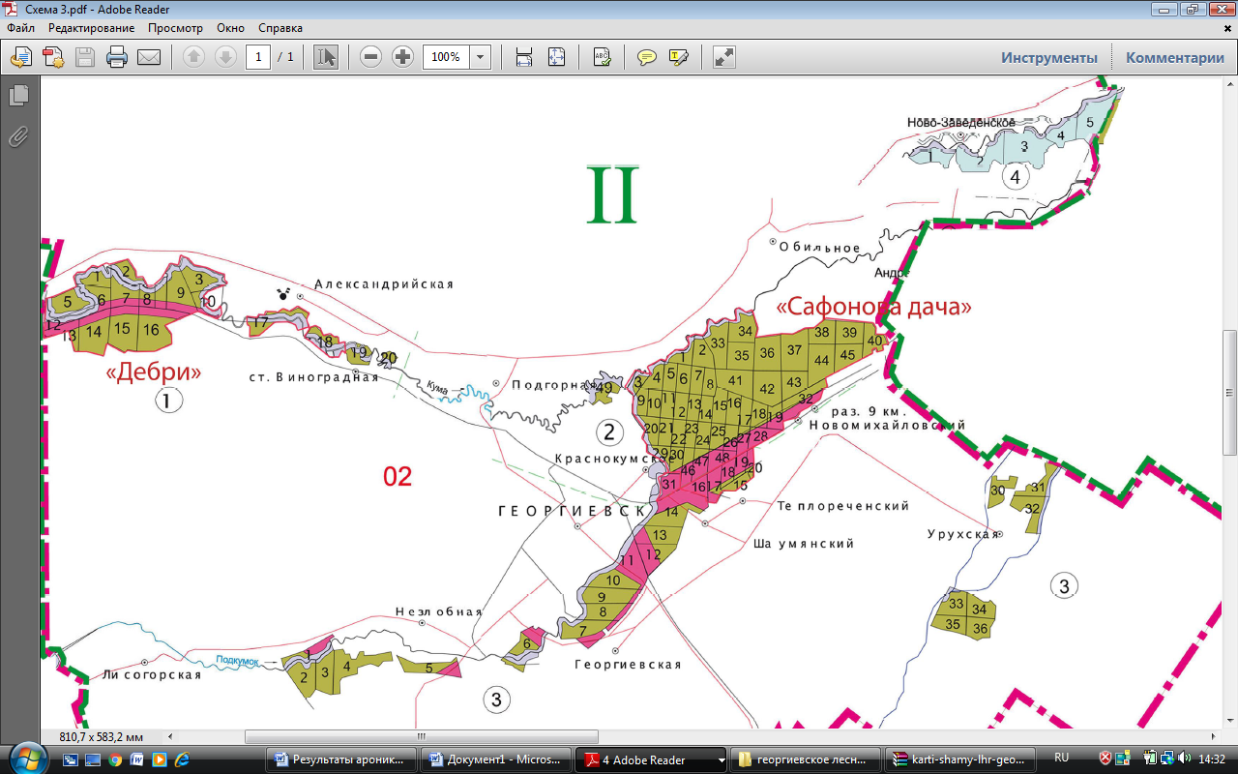

**Ю**

**С**

Масштаб: 1:10 000

Рис.1 Карта-схема кварталов, в которых проводились исследования

Условные обозначения:

9, 15, 40, 44 - номера кварталов в которых были заложены пробные площадки

Распределение деревьев дуба по категориям состояния на территории

заказника «Сафонова дача»

Таблица 1

|  |  |  |  |  |  |  |  |
| --- | --- | --- | --- | --- | --- | --- | --- |
| № ПП | Распределение деревьев по классам | | | | | | |
| 1 класс  без признаков ослабления устойчивые  (здоровые) | | 2 класс  деревья с нарушенной устойчивостью | | 3 класс  деревья потерявшие биологическую устойчивость | | Всего деревьев |
| n | % | n | % | n | % | n |
| 1 | 49 | 38,2 | 62 | 48,4 | 17 | 13,4 | 128 |
| 2 | 46 | 45,0 | 43 | 44,2 | 12 | 10,8 | 101 |
| 3 | 62 | 59,7 | 27 | 25,9 | 15 | 14,4 | 104 |
| 4 | 59 | 52,6 | 38 | 33,9 | 15 | 13,5 | 112 |
| итого деревьев, шт | 216 |  | 170 |  | 59 |  | 445 |
| среднее, % |  | 48,8 |  | 38,1 |  | 13,1 |  |

Приложение 2

|  |
| --- |
| **D:\все фото\ЛЕС\DSCN1455.jpgD:\все фото\ЛЕС\DSCN1418.jpgD:\все фото\ЛЕС\DSCN1419.jpgD:\все фото\ЛЕС\DSCN1415.jpg**  Рис.2.Валеж на учетных площадках |
| C:\Users\Надежда\Desktop\дубы, хохлатки, ароник\P1080460.JPGC:\Users\Надежда\Desktop\дубы, хохлатки, ароник\P1080481.JPGC:\Users\Надежда\Desktop\дубы, хохлатки, ароник\P1080480.JPGC:\Users\Надежда\Desktop\дубы, хохлатки, ароник\P1080462.JPG  Рис.3. Состояние комлевой части деревьев дуба черешчатого на учетных площадках |
| C:\Users\Надежда\Desktop\дубы, хохлатки, ароник\P1080494.JPG  Рис. 4. Комлевые дупла и дупла на стволе |
| Рис.5. Водяные побеги на стволах дубов |

Приложение 3

|  |  |
| --- | --- |
| IMG_4926        Рис. 6.Усохшие скелетные ветви | IMG_4927  Рис. 7. Усохшая  вершина |
| а б в г д  Рис.8. Патологии формы ствола: а-многостволие, б-искривление, в-срастание стволов,  г- наклон, д-толстая скелетная ветвь. | |
| C:\Users\Надежда\AppData\Local\Microsoft\Windows\Temporary Internet Files\Content.Word\P1030795.jpgD:\все фото\лес 2015 ноябрь\P1050581.JPG  Рис. 9.Заросшие морозобойные трещины на стволах дубов | |

Приложение 4

|  |  |
| --- | --- |
| F:\Грибы\фото  грибов нашего леса\Фото066.jpg  Печеночница Дубовая губка Стереум Ксилярия  D:\Грибы\приложение к трутовикам\Фото054.jpg  C:\Users\Надежда\Desktop\приложение к новому лесу\Изображение 030.jpg      Трутовик серно-желтый Трутовик лакированный Трутовик чешуйчатый Ложный дубовый трутовик  Рис.10. Плодовые тела грибов на стволах дубов | |
| D:\все фото\фото грибы\P1000991.JPGD:\все фото\фото осень 2013 пробы река\сентябрь 2013\P1030390.JPG  Рис. 11. Печеночница обыкновенная на деревьях дуба имеющих комлево-гнездовое дупло | Рис. 12.Летные отверстия ксилофагов |
| D:\все фото\лес 2015 ноябрь\P1050569.JPGhttp://www.zin.ru/Animalia/coleoptera/images/foto/115-1590_img.jpgC:\Users\Надежда\Desktop\Семенова Настя\фото лесополосы\P1070779.JPG  Рис. 13. Личинки и ходы стволовых вредителей | |

Приложение 5

|  |
| --- |
| Жук усач Пилильщик Скорпионница Златка  http://cis.edu.yar.ru/data/projects/files/95/p58853/10890.medium.jpgD:\шелкопряд\SDC15183.JPG  Златка Дубовая листовертка Яблоковидная орехотворка Кладки непарногошелкопряда  C:\Users\Надежда\Desktop\Семенова Настя\фото лесополосы\P1070781.JPGhttp://czl36.ru/wp-content/uploads/2013/02/%D0%A1%D0%BA%D0%B5%D0%BB%D0%B5%D1%82%D0%B8%D1%80%D0%BE%D0%B2%D0%B0%D0%BD%D0%B8%D0%B5-%D0%B4%D1%83%D0%B1%D0%BE%D0%B2%D1%8B%D0%BC-%D0%B1%D0%BB%D0%BE%D1%88%D0%B0%D0%BA%D0%BE%D0%BC.jpgC:\Users\Надежда\Desktop\Семенова Настя\фото лесополосы\P1070980.JPG  Дубовая минирующая моль  Повреждения дубовым блошаком  Гусеница непарного шелкопряда    Орехотворка виноградообразная Древоточец Листья дуба, объеденные гусеницами зеленой  дубовой листовертки    C:\Users\Надежда\Desktop\Семенова Настя\фото лесополосы\P1070774.JPGC:\Users\Надежда\Desktop\Семенова Настя\фото лесополосы\дубовый блошак.JPG  Повреждение листьев дуба тлей и минирующими насекомыми  Рис. 14. Вредители дуба |

Приложение 6

Таблица 2

Встречаемость вредителей дуба в обследованных древостоях

Заказника «Сафонова дача»

|  |  |  |  |  |
| --- | --- | --- | --- | --- |
| Виды вредителей | № пробной площадки | | | |
| 1 | 2 | 3 | 4 |
| Листогрызущие | | | | |
| 1. Дубовая зеленая листовертка   (Tortrix viridana L) | ++ + | ++ | +++ | ++ |
| 1. Непарный шелкопряд (Ocneria dispar L.) | + | + | + | + |
| 1. Зимняя пяденица (Operophthera brumata L.) | ++ | +++ | ++ | ++ |
| 1. Пяденица обдирало каемчатая (Erannis defoliaria Cl) | ++ | +++ | ++ | +++ |
| 1. Дубовый блошак (Haltica quercetorum Fourd) | + | ++ | ++ | + |
| 1. Боярышниковая листовертка (Tortrix crataegana Hb) | + | + | + | + |
| Галлообразующие | | | | |
| 1. Яблоковидная орехотворка(Diplolepis quercusa folii L) | +++ | +++ | + | ++ |
| Сосущие | | | | |
| 1. Полосатая дубовая тля (Thelaxes dryophilus Schr) | ++ | + | +++ | ++ |
| 1. Листовая дубовая филлоксера (Phylloxera coccinea Heyd) | ++ | + | + | + |
| Стволовые | | | | |
| 1. Узкотелая златка дубовая вершинная (Agrillus angustulis Illig) | + | + | + | + |
| 1. Узкотелая златка двупятнистая (Agrilus biguttatus) | ++ | + | + | - |
| 1. Узкотелая златка (Agrillus affinis F) | + | ++ | + | - |
| 1. Дубовый заболонник(Scolitus intricatusRatz.) | ++ | +++ | + | + |
| 1. Дубовый пестрый усач (Plagionotus arcuatus L.) | + | + | + | + |
| 1. Желтопятнистый усач   (Mesosa myops Dalm). | + | ++ | + | + |
| 1. Древоточцы (Cossidae) | + | ++ | ++ | + |
| 1. Стеклянницы (Sesiidae) | + | - | + | - |
| 1. Рогохвосты (Siricidae) | ++ | ++ | ++ | ++ |
| Минирующие | | | | |
| 1. Дубовая минирующая златка (Trachys minuta L) | + | + + | + | + |
| 1. Дубовая широкоминирующая моль (Acrocercops branguiardellum F.) | ++ | + | + | + |
| 1. Дубобовый минирующий пилильщик   (Fenusella pygmaea Kl) | ++ | ++ | + | ++ |
| Повреждающие желуди дуба | | | | |
| 1.Долгоносик желудевый (Curculio glandium) | +++ | ++ | ++ | + |
| Итого видов: | 21 | 22 | 21 | 19 |

Условные обозначения: + встречается редко

++ встречается часто

+++встречается постоянно

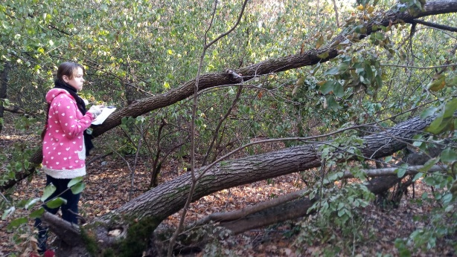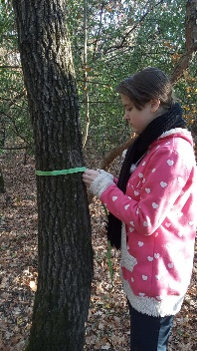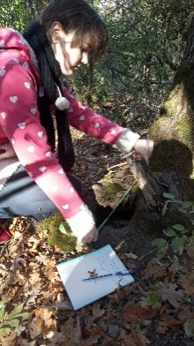

Рис.15. Обследование дубовых древостоев на учетных площадках

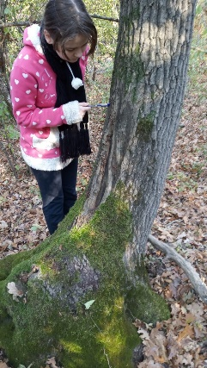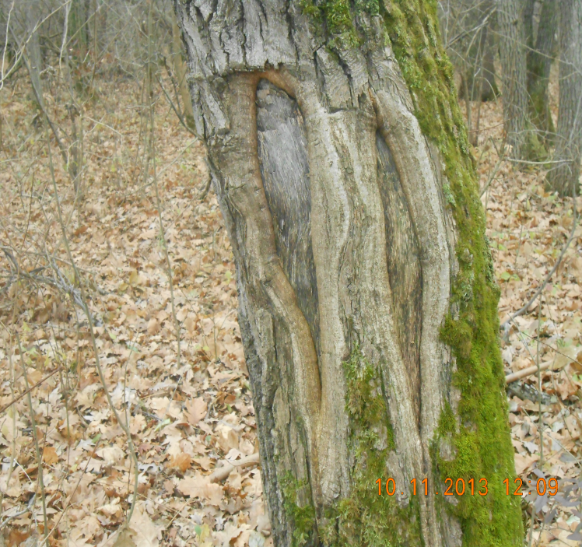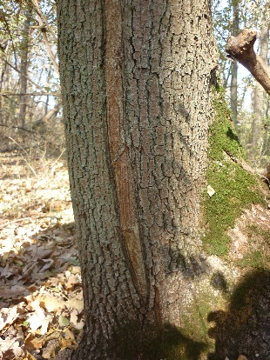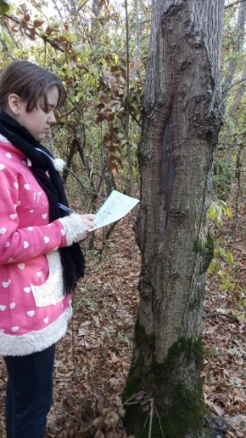

Рис.16. Морозобойные трещины на деревьях дуба черешчатого